**Preguiça de Escada**

*Source file*: preguica.{c | cpp | java}

*Author: Heitor Miranda Moreira*

Lucérgio é um estudante muito preguiçoso. Ele acabou de concluir o Ensino Médio e ficou muito feliz por ter passado no vestibular do curso de Análise e Desenvolvimento de Sistemas da faculdade Cetaf.

Ao chegar no prédio da faculdade pela primeira vez, Lucérgio ficou assustado com a quantidade de andares. Por ser muito preguiçoso, ele cogitou até mesmo a desistir do curso quando soube que teria que ficar subindo e descendo todas aquelas escadas todos os dias, mas seus pais o incentivaram a continuar. O desenho abaixo representa o prédio da faculdade e a localização das salas em cada andar.

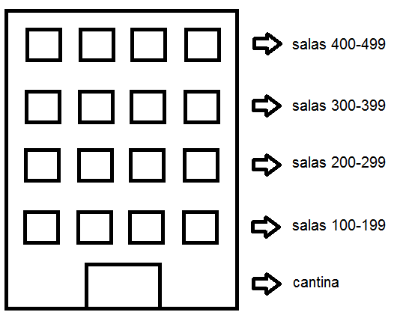

O curso de Análise e Desenvolvimento de Sistemas na faculdade Cetaf tem muitos alunos, então a coordenação o divide em duas turmas: turma A e turma B. Ambas as turmas têm a mesma grade escolar, com quatro aulas às segundas, quartas e sextas-feiras e seis aulas às terças e quintas-feiras, porém as aulas são distribuídas em salas diferentes pelo prédio. Todos os dias, o intervalo sempre é realizado após as duas primeiras aulas. A tabela abaixo representa a sala onde as duas turmas têm aulas durante todos os dias da semana. Os números à esquerda representam a turma A, enquanto os números à direita representam a turma B.

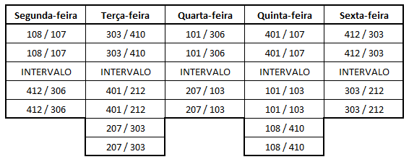

Lucérgio, como não é bobo, quer escolher a turma que tem os horários e salas de aula organizados de forma que ele precise utilizar as escadas a menor quantidade de vezes possível. Assim, ele quer analisar os horários das duas turmas e escolher a melhor opção delas, considerando o fato de que, às terças e quintas-feiras, ele terá de descer ao térreo para comprar lanche na cantina e então retornar à sala onde terá a próxima aula. Além disso, todos os dias, após as aulas, ele tem que descer até o térreo para ir embora para casa.

Como ele é muito preguiçoso, pediu a sua ajuda para fazer um programa que calcule qual é a melhor turma para ele. Assim, ele pode usá-lo durante toda a sua graduação, podendo trocar as turmas a cada semestre que passa.

**Entrada**

A primeira linha da entrada consiste em um inteiro **N** (1 <= **N** <= 100), indicando o número de casos de teste. Cada caso de teste contém dez linhas: cinco para a turma A e cinco para turma B. Cada uma dessas linhas representa um dia da semana, de segunda a sexta-feira e contém o número das salas **S** (100 <= **S** <= 499) onde as aulas são realizadas.

**Saída**

A saída para cada caso de teste deve ser uma linha contendo uma letra, “A” ou “B”, indicando qual turma é a melhor opção para Lucérgio, ou “tanto faz”, caso as duas opções sejam iguais.

**Exemplo**

|  |  |
| --- | --- |
| 2  108 108 412 412  303 303 401 401 207 207  101 101 207 207  401 401 101 101 108 108  412 412 303 303  107 107 306 306  410 410 212 212 303 303  306 306 103 103  107 107 103 103 410 410  303 303 212 212  101 101 204 204  411 411 303 303 101 101  204 204 101 101  101 101 106 106 302 302  101 101 405 405  402 402 401 401  303 303 104 104 211 211  211 211 307 307  110 110 110 110 307 307  204 204 303 303 | B  tanto faz |